<http://ejournal.www.stipjakarta.dephub.go.id>

|  |  |
| --- | --- |
|  | *METEOR STIP MARUNDA* |
| ISSN : 1979 – 4746  EISSN : 2685 - 4775 | ***JURNAL PENELITIAN ILMIAH***  ***SEKOLAH TINGGI ILMU PELAYARAN*** |

|  |
| --- |
| Analisa Pengisian Hisapan Udara Saat Terjadinya Penurunan Tekanan Kompresi Pada Compressor Piston Vertical Two Stage Dalam Kegiatan Praktek Taruna STIP Di Laboratorium Permesinan Bantu  *Effendi, M. Hasan Habli, Pande I. S Siregar*  *Sekolah Tinggi Ilmu Pelayaran Jakarta*  *Jl. Marunda Makmur No. 1, Cilincing, Jakarta Utara. Jakarta 14150* |
| *Abstract*  *This research is motivated by indications that there has been a decrease in performance on the compressor, namely the increase in the length of time used by the compressor to fill the storage tube. Efforts to overcome the decrease in compression pressure on air compressors include carrying out correct and regular maintenance and repairs according to*  *with maintenance books.*  *The purpose of this study was to determine the factors causing the decrease in the performance of the suction valve and pressure valve on the air compressor and the factors causing leakage in the compression compression system of the air compressor. The method used in this research is descriptive qualitative method, using literature study and laboratory studies.*  *The discussion of this study conducted experiments on compressor engines and calculations to determine the performance derivative from the air filling side. The results of the discussion of this study the compressor used in the air pressure system of the Auxiliary Machinery Laboratory experienced a decrease in performance.*  *The conclusion obtained in this study from these conditions was that the filling of the air storage tube increased by 13 minutes from the time it should have.* |
| *Key Words : Compressor, storage tube, auxiliary machine laboratory* |
| Abstrak  Penelitian ini dilatarbelakangi adanya indikasi telah terjadi penurunan kinerja pada kompresor yaitu bertambah lamanya waktu yang digunakan kompresor untuk mengisi storage tube. Upaya dalam mengatasi penurunan tekanan kompresi pada kompresor udara antara lain dengan melakukan perawatan dan perbaikan yang benar dan teratur sesuai  dengan maintenance book.  Tujuan dari penelitian ini untuk mengetahui faktor penyebab penurunan kinerja katup hisap dan katup tekan pada kompressor udara dan faktor penyebab kebocoran pada sistem pemampatan kompresi dari kompressor udara. Metode yang digunakan pada penelitian ini yaitu metode deskriptif kualitatif, dengan menggunakan metode studi pustaka dan studi laboratorium.  Pembahasan penelitian ini melakukan percobaan pada mesin kompresor dan perhitungan untuk mengetahui turunan kinerja dari sisi pengisian udara. Hasil dari pembahasan penelitian ini kompresor yang di pergunakan dalam air presure system Laboratorium Permesinan Bantu mengalami penurunan kinerja.  Kesimpulan yang di dapat pada penelitian ini dari kondisi tersebut pengisian tabung penyimpanan udara bertambah 13 menit dari waktu yang seharusnya.  *Copyright @2022, METEOR STIP MARUNDA, ISSN : 1979-4746, eISSN : 2685-4775* |
| Kata kunci : Kompresor, storage tube, laboratorium mesin bantu |

1. **PENDAHULUAN**
   1. Latar Belakang

Kompresor udara yaitu permesinan bantu yang menghasilkan udara bertekanan. Sehubungan dengan fungsi udara bertekanan sangat penting di atas kapal, maka sebagai representasi menjalankan fungsi kompresor udara dilakukan percobaan di Laboratorium Permesinan Bantu dengan jenis mesin compressor piston vertical two stage. Dalam hal ini kompresor tentunya harus mendapatkan perhatian khusus di dalam melaksanakan perawatan dibanding permesinan bantu yang lainnya. Sehingga kompresor udara ini dapat digunakan sesuai dengan fungsinya agar tidak mengganggu kelancaran pengoperasian nantinya. Prioritas di kapal berbeda-beda antara satu perusahaan dengan perusahaan

lainnya mengenai pengoperasian, perawatan permesinan dan persediaan suku cadang. Perawatan harus di tunjang dengan adanya perencanaan, dokumentasi, dan persediaan suku cadang yang baik agar dapat maksimal. Dengan adanya perawatan yang baik, gangguan-gangguan pada permesinan dapat dihindari.

Penelitian ini dilatarbelakangi adanya indikasi telah terjadi penurunan kinerja pada kompresor yaitu bertambah lamanya waktu yang digunakan kompresor untuk mengisi storage tube. Upaya dalam mengatasi penurunan tekanan kompresi pada kompresor udara antara lain dengan melakukan perawatan dan perbaikan yang benar dan teratur sesuai dengan maintenance book.

* 1. Tujuan dan Manfaat Penelitian

1. Tujuan Penelitian
2. Untuk mengetahui faktor penyebab penurunan kinerja katup hisap dan katup tekan pada kompressor udara.
3. Untuk mengetahui faktor penyebab kebocoran pada sistem pemampatan kompresi dari kompressor udara.
4. Manfaat Penelitian
5. Penelitian ini dapat berguna sebagai masukan dan menambah pengetahuan tentang kompressor dengan terjadinya penurunan kinerja hisapan udara pada kompressor udara.
6. Manfaat penelitian ini di khususkan untuk bidang akademik hasil penelitian di harapkan dapat menjadi tambahan pustaka yang berguna bagi pengembangan ilmu khususnya jurusan teknika Sekolah Tinggi Ilmu Pelayaran Jakarta dan bagi penelitipeneliti selanjutnya.
7. Menambah informasi bagi para pembaca sehingga dapat bermanfaat untuk meningkatkan perawatan dan kerja kompressor udara sebagai penunjang pengoperasian permesinan kapal nantinya.
8. **LANDASAN TEORI**

2.1 Sistem Penyediaan Udara Bertekanan

Udara bertekanan yang tersimpan di dalam tabung di kapal dipergunakan untuk menstart mesin, baik ntuk mesin penggerak utama kapal (main engine) maupun mesin bantu (auxiliary engine/generator engine). Udara bertekanan diperoleh dari sistem penyediaan udara bertekanan (compressed air system), yang terdiri dari kompresor bertekanan tinggi, tabung penyimpanan yang dilengkapi dengan katup-katup pengaman serta pipa-pipa distribusi.

2.2 Kompresor

Kompresor merupakan peralatan utama untuk menghasilkan udara bertekanan. Menurut sistem kerjanya kompresor dibedakan menjadi dua, yaitu Kompresor Kerja positip (positive displacement compressor), yang prinsip kerjanya adalah menaikkan tekanan diperoleh dengan cara memperkecil atau memampatkan volume gas yang diisap kedalam silinder atau stator oleh torak, dan jenis kompresor lainnya adalah Kompresor Dinamik (non positive displacement compressor), yang prinsip kerjanya adalah menaikkan tekanan dan kecepatan gas dengan gaya sentrifugal yang ditimbulkan oleh impeller.

Jadi dari definisi tersebut dapat disimpulkan bahwa kinerja adalah proses untuk mendapat hasil kerja seseorang atau kelompok yang di dukung oleh keterampilan, kemampuan dimana hal tersebut dipengaruhi oleh faktor individu, faktor psikologis dan faktor kelompok atau team work untuk menyelesaikan tugas dan tanggung jawabnya dalam ranah kebijakan perusahaan atau organisasi tanpa melakukan kesalahan.

Penentuan atau pemilihan suatu jenis kompresor adalah berdasarkan besarnya kapasitas aliran udara (m3/h) dan tekanan pemampatan (bar). Untuk kapasitas kecil, dibawah 200 m3/h, kompresor yang sesuai untuk dipergunakan adalah jenis kompresor torak. Untuk tekanan akhir kompresi diatas 11 kgf/cm2 (G, tekanan lebih) menggunakan kompresi bertingkat.

2.3 Teory Kompresi

a. Kenaikan Tekanan

Persamaan gas ideal, sesuai dengan hukum Boyle-Charles :

𝑃𝑣 = 𝑅𝑇…………………………………………………………………….(2.1)

Dimana :

P : Tekanan mutlak (kgf/m2

) atau Pa

v : Volume spesifik (m3

/kgf)

R : Konstanta gas, untuk udara lembab = 29.24 (m/K)

T : Temperatur mutlak (K)

Sehingga persamaan 2.1 dapat juga ditulis

𝑃𝑣

𝑇 = 𝑅 = 𝑡𝑒𝑡𝑎p

1. Perubahan Temperatur

Jika gas dikompresi, maka temperaturnya akan berubah, tergantung pada jenis proses kompresi yang dialami.

1. Proses Kompresi Isotermal

Pada proses ini temperatur dijaga tetap. Jadi tidak ada perubahan temperature.

1. Proses Adiabatik

Pada Proses adiabatik tidak ada energi panas yang keluar maupun masuk ke sistem, sehingga seluruh kerja mekanis yang diberikan dalam proses ini akan dipakai untuk menaikkan temperatur gas.

2.4 Kompresor Torak

1. Volume Langkah Torak

Prinsip kerja kompresor torak seperti terlihat pada Gambar 2.1\

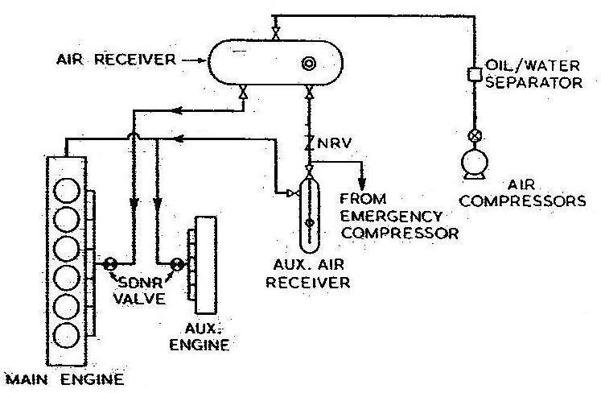

Gambar 2.1 Diagram Tekanan-Volume kerja kompresor torak

1. Efisiensi Volumetris

Efisiensi volumetris adalah perbandingan antara kapasitas nyata yang dihasilkan

kompresor dengan kapasitas teoritis.

𝑛𝑣 = 𝑄𝑠 𝑥 100%……………………….(2.7)

Dimana : Qs : Volume gas yang dihasilkan secara nyata, pada kondisi tekanan dan temperatur isap (m3/min)

1. Daya Adiabatik

Daya adiabatik adalah daya hasil perhitungan teoritis yang diperlukan untuk menggerakkan poros kompresor. Daya adiabatik teoritis dapat dihitung dengan menggunakan persamaan :

𝐿 = 𝑚𝑘 . 𝑃𝑠𝑄𝑠 𝑃𝑑 𝑘𝑚𝑘−1 − 1] (𝑘𝑊) ………………………………….(2.9) 𝑎𝑑 𝑘−1 [( ) 6120 𝑃

Dimana :

Ps : Tekanan isap tingkat pertama (kgf/cm2 , abs)

Pd : Tekanan keluar tingkat terakhir (kgf/cm2,abs)

Qs : Vol. Gas yang keluar dari tingkat terakhir (m3/min), dinyatakan pada kondisi tekan dan temperatur isap

k =1.401 m : Jumlah tingkat kompresi

**3. METODE**

3.1 Diagram Alir Penelitian

Penelitian ini dilakukan melalui beberapa tahapan, adapun urutan tahapan yang dilalui adalah seperti terlihat pada Gambar 3.1

Mulai

Pengujian Sebelum

Perbaikan

Data

Hasil

Spesifikasi Sistem Udara

Bertekanan

Pencatatan Data

-

data

Lapangan

Perbaikan

Kompresor

Perhitungan Data Hasil

Pencatatan

Perhitungan Secara

Teoritis

Selesai



3.2 Prosedur Alir Penelitian

Prosedur yang dilakukan dalam penelitian ini adalah agar diperoleh data yang sesuai dengan tujuan penelitian. Adapun prosedurnya adalah sebagai berikut :

1. Memastikan bahwa semua alat ukur bekerja sesuai standar

2. Menentukan titik-titik pengambilan data 3. Mengukur waktu yang diperlukan untuk pengisian

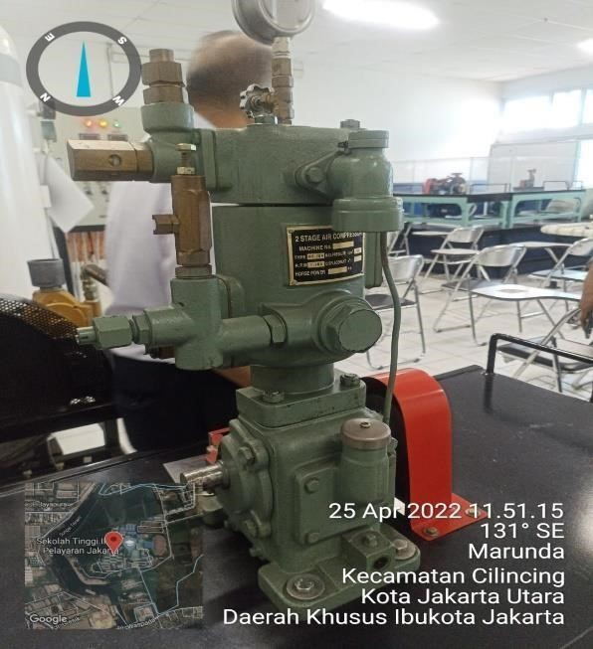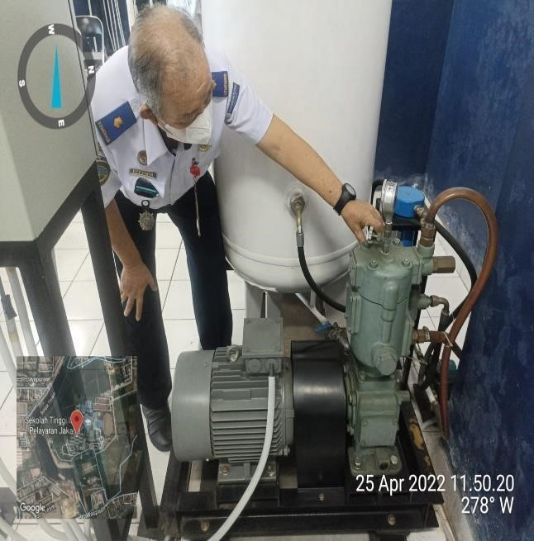

Gambar 3.2 : Kompresor Torak type MS-70K

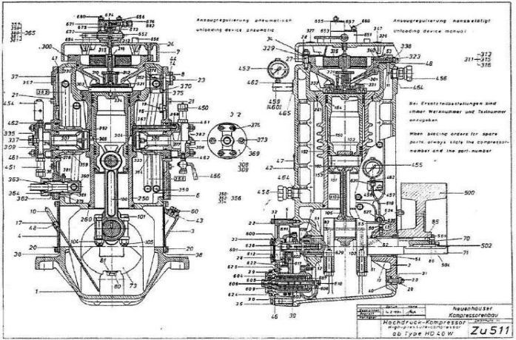

Gambar 3.3 : Penampang Kompresor Torak type MS-70K

1. Tabung Penampung udara bertekanan

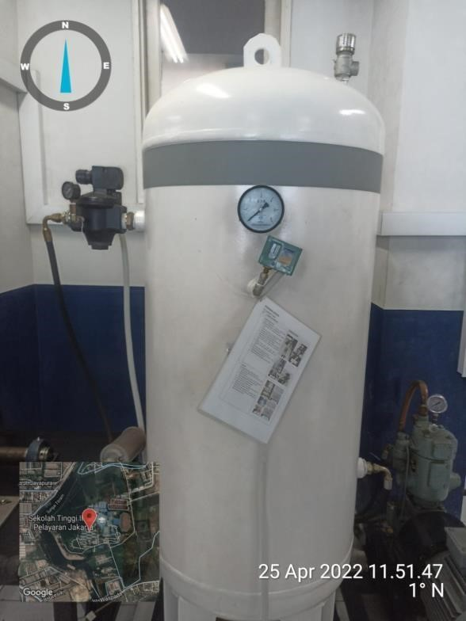

Gambar 3.3: Tabung penyimpanan udara bertekanan

Peralatan Yang Dipergunakan Peralatan yang dipergunakan untuk penelitian adalah sebagai berikut :

➢ Pressure gauge, untuk mengetahui tekanan

➢ Stopwatch, untuk menghitung penggunaan waktu

Elemen-elemen utama pada system penyediaan udara bertekanan di atas kapal adalah :

➢ Kompresor

➢ Tabung penampung udara bertekanan

1. Kompresor

Jenis kompresor yang dipergunakan untuk menghasilkan udara bertekanan adalah kompresor Torak satu silinder dua tingkat.

**4. Hasil Dan Pembahasan**

* 1. Data Hasil Percobaan

1. Spesifikasi Kompresor

➢ Merek : NK Type; MS-70K, Water Cooler

➢ Daya : 6 kW

➢ Dia. Silinder Tk. I : 80mm

➢ Dia. Silinder Tk. II : 70mm

➢ Panjang langkah : 60mm

➢ Tekanan kerja : 29.42 bar

➢ Kapasitas : 15 m3

/h

➢ Jumlah silinder : 1 (satu) silinder

➢ Jumlah tingkat : 2 tingkat kompresi

➢ Perbandingan volume sisa (Ɛ) : 0.12

➢ Motor penggerak

- Daya : 10 kW

- Putaran : 1500 rpm

Waktu pengisian yang diperlukan:

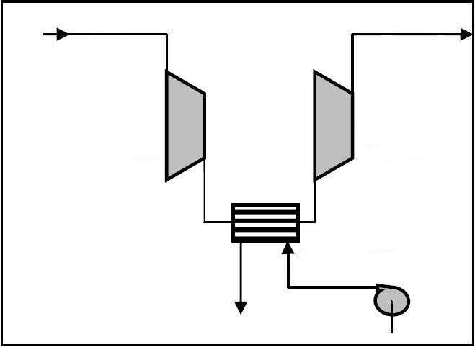

Udara

atmosfir

P

1

*(1*

*Atm)*

Q

(

*m*

*3*

*/jam*

)

P

2

*(30*

*bar)*

*Low*

*Pressure*

*High*

*Pressure*

*Intercooler*

Gambar 4.1 Skema kompresi 1 silinder dua tingkat tekanan dengan intercooler

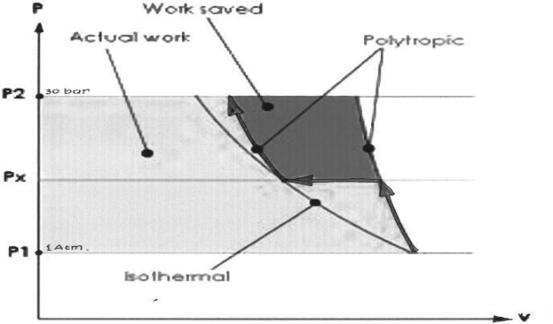

Gambar 4.2 Diagram Presure – Volume Kompresi 2 tingkat dengan intercooler

1. Data Hasil Pencatatan Penelitian
2. Temperatur udara masuk compresor adalah pada temperatur : 27 0C
3. Tekanan udara : 1 atm absolut.
4. Tabung Udara Bertekanan

➢ Bentuk : Silindris

➢ Diameter : 750 mm

➢ Panjang : 2000 mm

1. Tekanan kerja : 29.42 bar
2. Waktu pengisian 1 tabung : 1 jam 55 menit (dihitung pada saat tabung tekanan 1Atm abs, hingga switch off)
   1. Pembahasan
3. Selisih antara kapasitas teoritis (27.12m3 /h) dan kapasitas sesuai spesifikasi (15 m3/h) merupakan kerugian yang tidak bisa dihindarkan. Dari hasil perhitungan efisiensi volumetrisnya sebesar 55.31%.
4. Bertambahnya waktu untuk pengisian sebesar 13 menit disebabkan oleh berbagai faktor, yang diantaranya adalah terjadinya kebocoran pada katup-katup kompresi tingkai I (low pressure) dengan tingkat II (high pressure) di dalam kompresor dan adanya keausan pada cincin/ ring piston.
5. Selisih antara daya poros kompresor sesuai spesifikasi kompresor (6 kW) dengan daya mesin penggerak yang diperlukan secara teoritis (5.28 kW) kemungkinan belum diperhitungkannya kerugian mekanis yang terjadi di dalam kompresor, yaitu daya yang diperlukan untuk melawan gesekan antara ring piston dengan dinding silinder (untuk low pressure dan high pressure) dan gesekan pada bantalan.

**5. Kesimpulan Dan Saran**

5.1 Kesimpulan

Berdasarkan hasil pembahasan yang di lakukan peneliti maka dapat disimpulkan Kompresor yang dipergunakan dalam air pressure system di Laboratorium Permesinan Bantu yang mengalami penurunan kinerja dari sisi pengisian udara. Kapasitas udara yang dihasilkan seharusnya 15 m3/h (sesuai spesifikasi), turun menjadi 13.32 m3/h, sehingga efisiensi volumetrisnya yang semula 55.31% menjadi 49.12%, Akibat dari kondisi tersebut pengisian tabung penyimpanan udara bertambah 13 menit dari waktu yang seharusnya.

5.2 Saran

Dari kesimpulan diatas yang didapat penulis memberikan saran terhadap permasalahan yang terjadi, yaitu :

1. Jaga pelumasan kompresor sebaik-baiknya untuk mengurangi kecepatan keausan yang terjadi pada bagian-bagian yang bergesekan.
2. Untuk mengembalikan agar kapasitas udara dari kompresor ke kinerja pada saat awal perlu dilakukan perbaikan/ perawatan pada ring piston juga pipa-pipa water cooler.

**DAFTAR PUSTAKA**

1. Arif, Iskandar, “Evaluasi Penurunan Tekanan Pada Pemipaan Sistem Udara

Bertekanan”. Jakarta: Universitas Mercu Buana, 2018.

2. Faisal Yanuar, Adiba, “Pemilihan Kompresor Pada Instalasi Udara Bertekanan Sistem

Pneumatik Hydrolik di Pressure Tank Line Indoor PT PJB”. Surabaya: Institut Teknologi

Sepuluh Nopember, 2016.

3. Sunarwan, “Potensi Penghematan Energi Pada Kompresor”. Jakarta: Universitas Mercu

Buana, Vol IX (1), 72-78, 2015.

4. Sularso, Haruo Tahara,”Pompa dan Kompresor”, Pradnya Paramita, Jakarta, 2006

5. Astu Pudjanarsa, Djati Nursuhud, “Mesin Konversi Energi”, Andi, Yogyakarta, 2006

6. Michael J Moran, Howard N Shapiro, alih bahasa Yulianto S Nugroho dan Adi Surjosatyo “Termodinamika Teknik” Jilid 2, Erlangga, Jakarta, 2004.

7. Austin H Church, alih bahasa Zulkifli Harahap, “Pompa dan Blower Sentrifugal”, Erlangga, Jakarta, 1993.

8. David W Smith, “Marine Auxiliary Machinery”, Butterworths, London, Boston, Durban, Singapore, Sydney, Wellingtons, Toronto, 1987.

9. Fritz Dietsel, Dakso Sriyono, ”Turbin, Pompa & Kompresor” , Erlangga, Jakarta, 1980